Волонтёры провели праздник для маленьких пациентов стационара Ступинской больницы
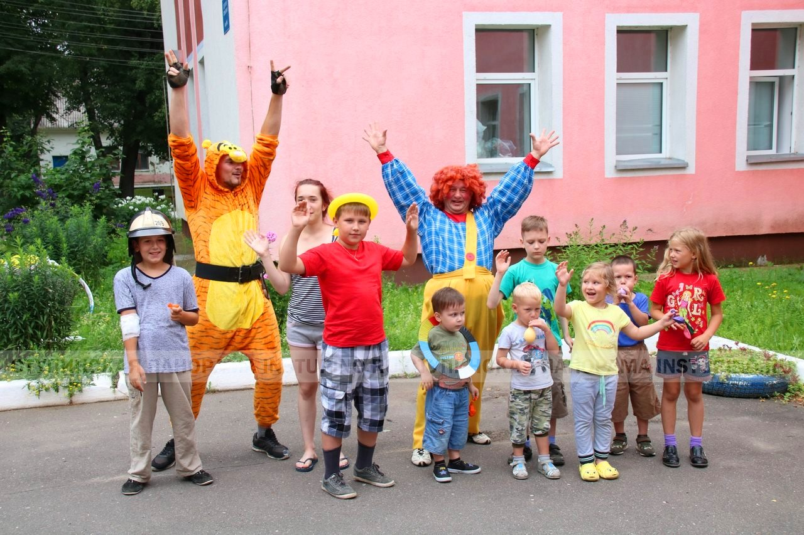

Я верю в чудеса, как дети верят в сказки.
Возьму и соберу мечты волшебной краски.
И распишу весь мир узором чувств красивым,
Чтоб каждый в мире был влюблённым и любимым.

Я верю в чудеса, а как же в них не верить!
Когда живёшь в них сам, то счастье не измерить...
И я Любовь дарю всегда, всему и всюду,
Я в радости живу, и жить так вечно буду.

В рамках конкурсного задания №1 «Дети верят в чудеса» конкурса городов России «Город – территория детства» 21 июля 2018 года в ГБУЗ МО «Ступинская центральная районная клиническая больница» для маленьких пациентов соматического отделения был организован праздник, посвящённый Международному дню торта.
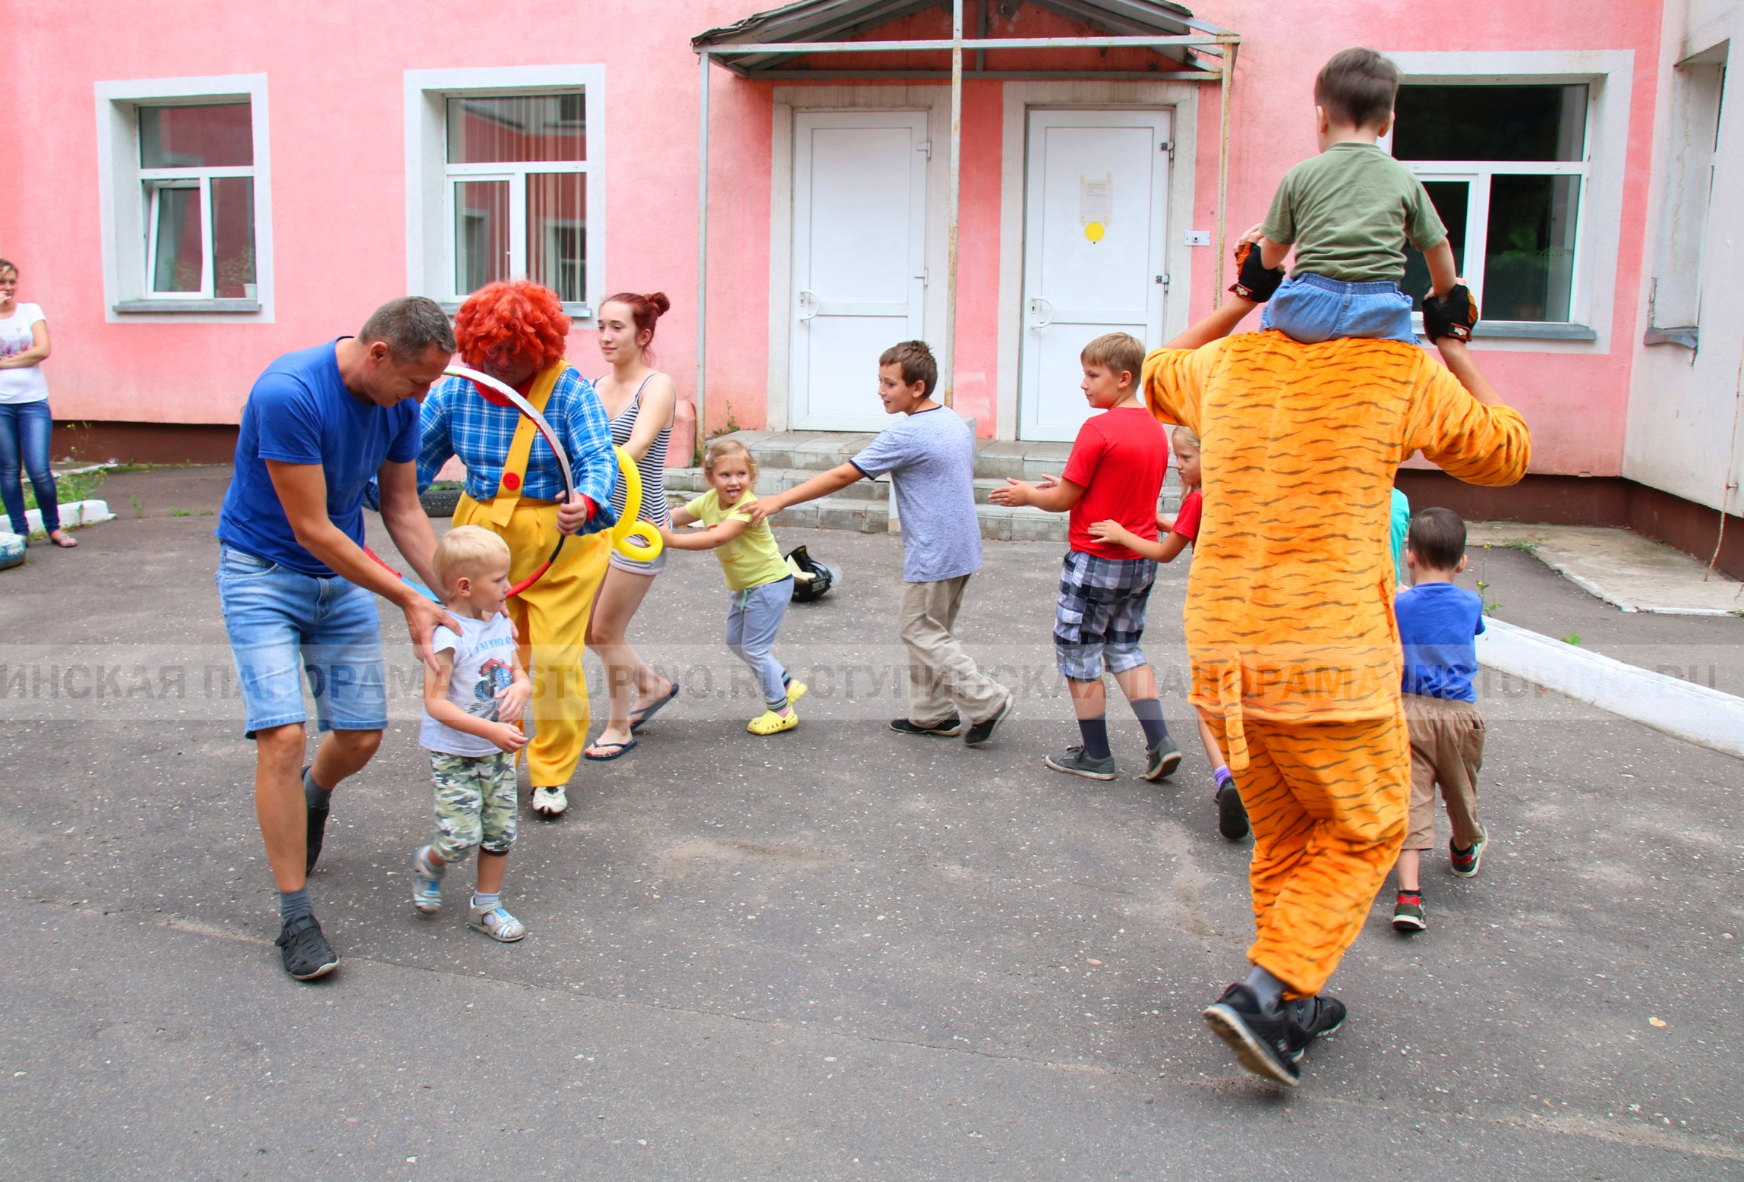
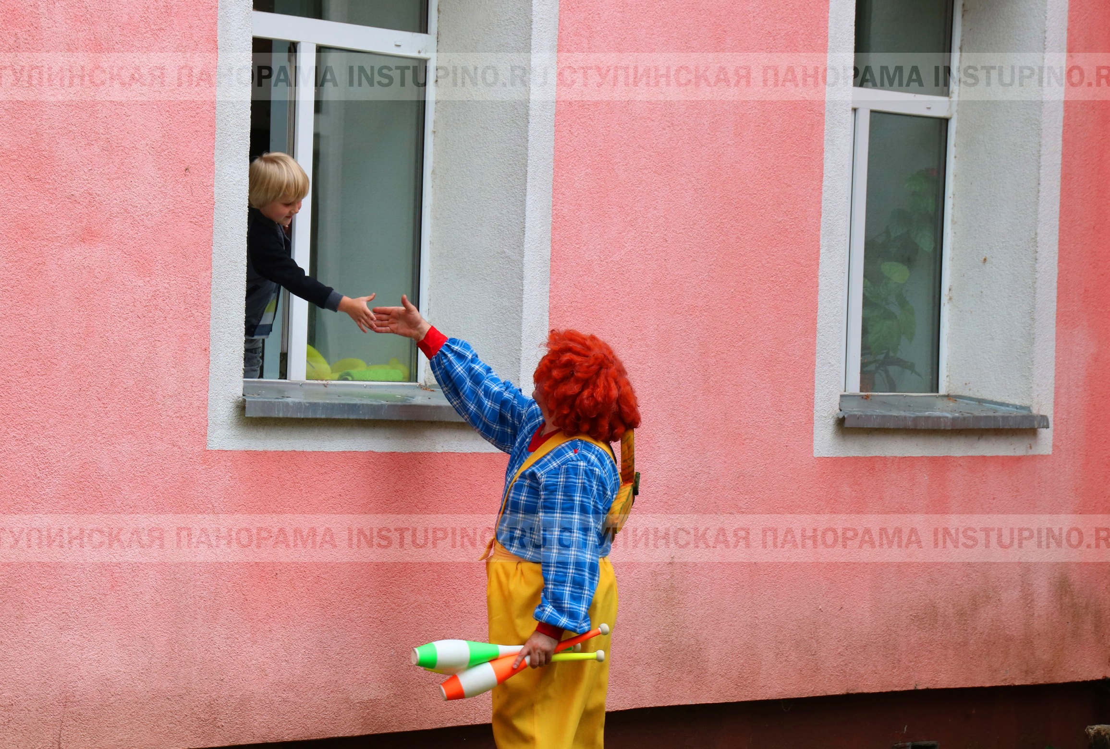
Провели его волонтёры: к детям, которые находятся на лечении, прилетел главный сладкоежка Карлсон вместе со своим приятелем Тигрулей. Малыши, которые могут выходить на улицу, стали непосредственными участниками праздника, организованного во дворе отделения, а юные пациенты инфекционного отделения, которые по медицинским показаниям не могут выходить из своих палат, наблюдали за представлением из окон.
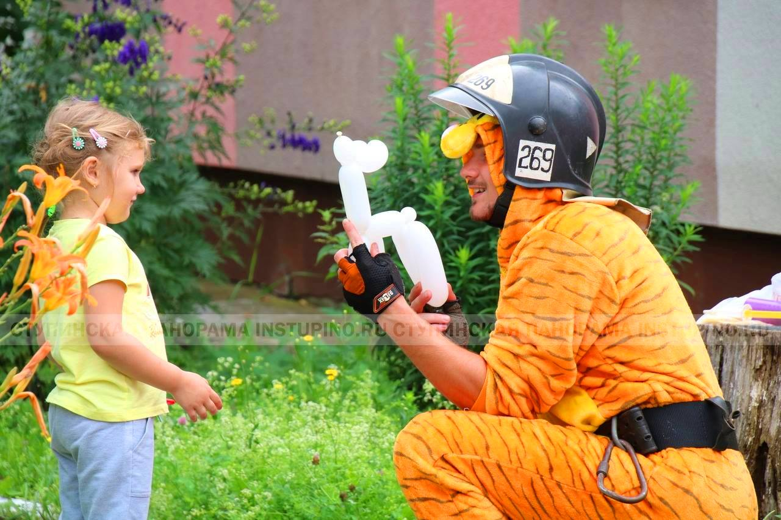
Карлсон и Тигруля развлекали малышей и их родителей весёлыми танцами, играми и фокусами, причём самые отважные ребята попробовали выполнить некоторые трюки самостоятельно. Также все желающие смогли примерить на себя настоящую пожарную каску и пояс – Тигруля рассказал детям о правилах пожарной безопасности, а также напомнил о том, что нельзя играть с огнём. В завершении праздника сказочные герои подарили всем на память фигурки из воздушных шариков.

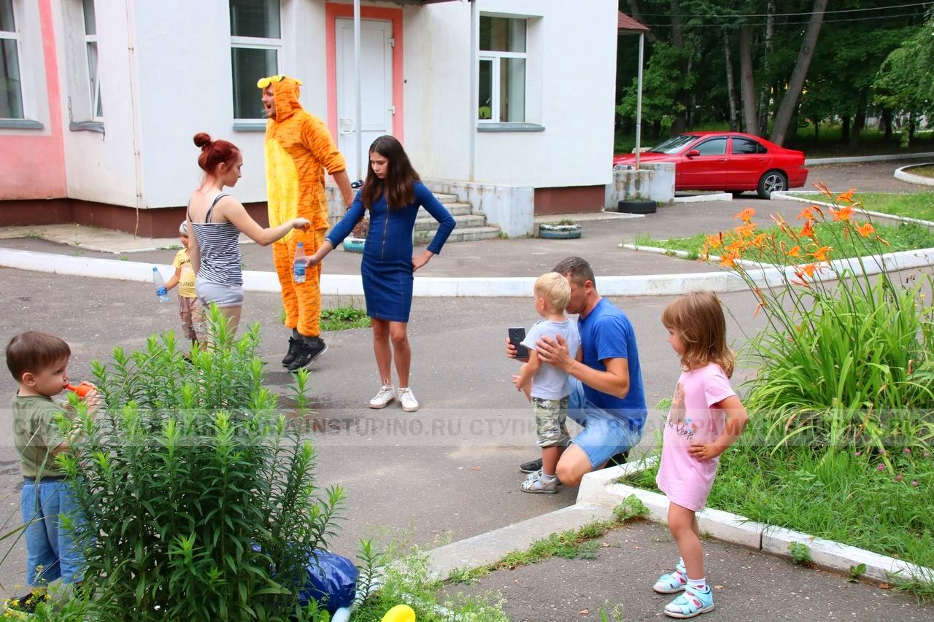
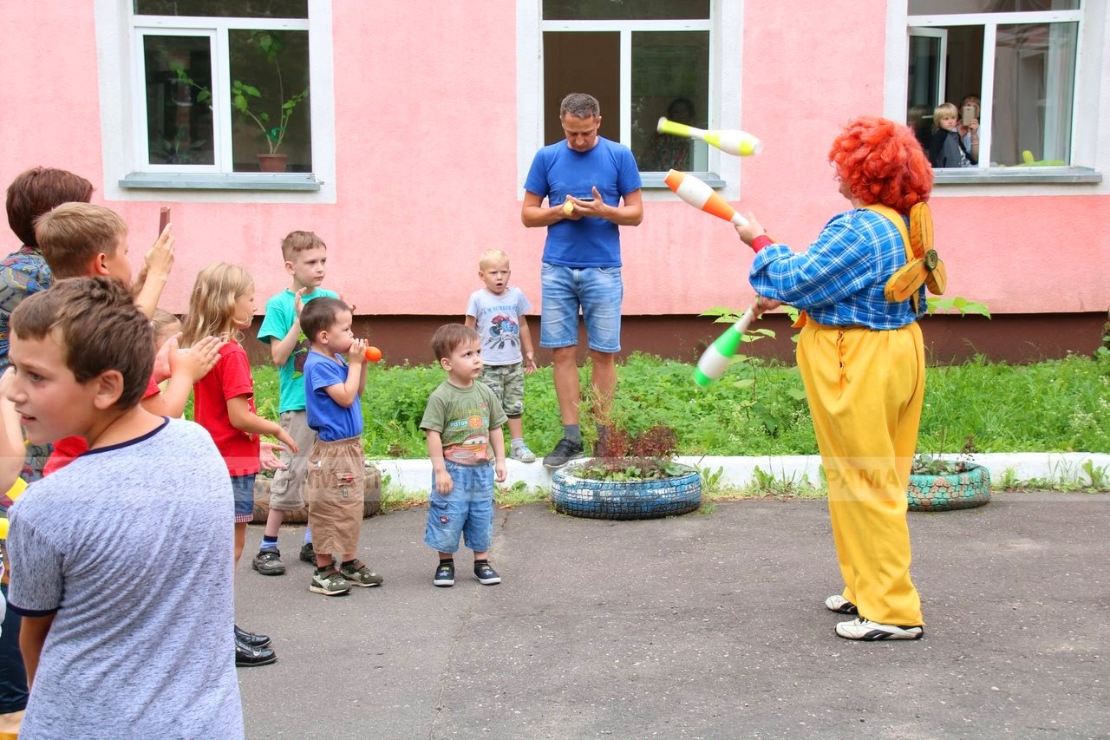
По словам руководителя цирковой студии Дома детского творчества Дмитрия Седова (Карлсон), он вместе с Александром Дубицким (Тигруля) является участником волонтёрской группы в ГБУЗ МО «Ступинская центральная районная клиническая больница». Праздник в детском отделении они проводили впервые, но в будущем планируют активно участвовать в жизни больницы. Волонтёры надеются, что смогли подарить детям радость и хорошее настроение, которое, как известно, играет важную роль для скорейшего выздоровления.

